Муниципальное казенное образовательное учреждение средняя общеобразовательная школа с. Аджим Малмыжского района Кировской области

ВОСЬМОЙ ОБЛАСТНОЙ КОНКУРС – ФЕСТИВАЛЬ ИССЛЕДОВАТЕЛЬСКИХ РАБОТ И ПРОЕКТОВ МЛАДШИХ ШКОЛЬНИКОВ «Я ПОЗНАЮ ПРИРОДУ»

Экологический проект
Покормите птиц зимой!

Работу выполнили:
учащиеся 4 класса.
Руководитель:
Венских Алевтина
Александровна
(учитель начальных
классов).

с. Аджим, 2014
Оглавление.
- Введение. Актуальность проекта………………………………….3
- Основная часть. Реализация проекта……………………………...5
- 1 этап………………………………………………………….5
- 2 этап………………………………………………………….5
- 3 этап………………………………………………………….6
- Вывод. Ожидаемый результат……………………………………..9
- Библиографический список……………………………………….10
Приложения………………………………………………………...11

- Актуальность проекта.
Покормите птиц зимой,
Пусть со всех концов
К вам слетятся, как домой
Стайки на крыльцо.
Не богаты их корма
Горсть одна и не страшна
Будет им зима.
Сколько гибнет их – не счесть,
Видеть тяжело.
А ведь в нашем сердце есть
И для птиц тепло.
Разве можно забывать:
Улететь могли,
А остались зимовать
Заодно с людьми.
Приучите птиц в мороз
К своему окну,
Чтоб без песен не пришлось
Вам встречать весну.
А. Яшин.
Далеко не все птицы покидают нас зимой и улетают в теплые края, некоторые остаются рядом с нами переживать холодное время года.
По фенологическим наблюдениям, зима в Кировской области длится приблизительно 4 месяца, 132 суток. Начинается она с середины ноября и заканчивается в начале марта (см. Приложение № 1). Зима в нашей местности находится приблизительно в таких же временных рамках. К середине зимы, когда начнутся сильные холода, у наших пернатых друзей естественного корма становится меньше, и они могут погибнуть. Поэтому мы стараемся помогать птицам: вывешиваем кормушки и регулярно пополняем их кормом. Эта добрая традиция существует в нашей школе давно.
На уроках по Окружающему миру мы изучаем такие темы: «Экологическое равновесие», «Цепи питания» и знаем, что все в природе взаимосвязано. Поэтому выпадение одного звена может привести к нарушению природного баланса, таким образом, помогая птицам в холодный период, мы сохраняем их численность, а следовательно и поддерживаем экологическое равновесие.

Проблема: если численность птиц в зимнее время в результате нехватки корма сокращается, то летом увеличивается количество насекомых, в том числе и вредных, которые наносят урон нашим садам, огородам, лесам.
Цель проекта: создать благоприятные условия для зимовки птиц в нашей местности.
Для осуществления этой цели нами были поставлены следующие задачи:
- Собрать семена сорных трав (репейник, полынь, конский щавель), плоды рябины, калины, шиповника и липы;
- Заложить семена и плоды на хранение;
- Изготовить кормушки и развесить их на территории школьного сада;
- Следить за наличием корма в кормушках;
- Создание книжки – раскладушки «Зимующие птицы нашего края».

Проект включает в себя три этапа:
- Подготовительный (август – сентябрь)
- Основной (октябрь – февраль)
- Заключительный (март).
- Реализация проекта.
- 1 этап: в мае, на классном часе «Птицы нашего края» мы обсуждали зимовку птиц, что птицам не хватает корма и они погибают от голода. Мы изучили литературу «В родных местах и лугах», «Птицы России», «Птицы Кировской области и сопредельных территорий», Энциклопедия земли Вятской, том 7 «Природа», с целью познакомиться с фауной зимующих птиц, их повадками, чем они кормятся. Мы разработали план по заготовке корма для птиц. Решили вести дневник наблюдений и распределили обязанности среди ребят в классе: фотограф – Леванов Сергей, художники – оформители – Мерзлякова Елизавета, Кононова София, редакторы – Дрянкова Анастасия, Чернышева Арина, ответственные за сохранение корма и своевременное пополнение запасов – Мерзлякова Наталия, Зеленовский Андрей.
В августе и сентябре мы занимались сбором сорных трав. Наши родители помогли нам с заготовкой плодов калины, рябины и шиповника, а так же дали нам семян пшеницы, ячменя. Родители предложили для корма использовать некоторые виды круп. Дома мы заготовили семена тыквы, подсолнечника. После того, как все было подготовлено, на одном из классных часов в сентябре мы рассортировали собранные семена и заложили их на хранение.
Таким образом, мы выполнили поставленные для себя первые две задачи (см. Приложение № 2, 3).

- 2 этап: второй этап проходил с середины октября по середину ноября. Совместно с родителями мы изготавливали птичьи кормушки. Для изготовления кормушек был использован бросовый материал (бумажные коробки, пластиковые бутылки), а для скрепления применялись: изолента, скотч, саморезы. 18 ноября была презентация кормушек, где каждый учащийся защищал свой мини проект. В конкурсе «Лучшая кормушка» первое место заняла Мерзлякова Наталия (кормушка №1), второе место – Зеленовский Андрей (кормушка №2), третье место – Дрянкова Анастасия (кормушка №3), см. Приложение 4.
Чтобы привлечь внимание к выполнению нашего проекта, на школьной линейке мы продемонстрировали наши кормушки школьникам. Мы попросили их дома изготовить кормушки и развесить их около своих домой, чтобы по всему нашему поселению птицам было комфортно перезимовать.
Следующим шагом в нашей работе было развешивание кормушек. 26 ноября выпал снег, и мы, насыпав разный корм в кормушки, пошли их развешивать (см. Приложение № 5).
1 кормушка, корм – зерна пшеницы;
2 кормушка – смешанный корм (пшено и крошки хлеба);
3 кормушка – пшено;
4 кормушка – плоды рябины;
5 кормушка – семена подсолнечника;
6 кормушка – естественный корм (семена сорных растений);
7 кормушка – крошки белого хлеба.

Мы стали наблюдать за кормушками. Примерно через час к кормушке 2 прилетела синица, она была первой гостьей нашей «птичьей столовой», следом за ней прилетела другая. Через два дня, проверив кормушки, мы обнаружили, что в кормушке 2 и 3 количество корма уменьшилось. Значит, наши кормушки птицы нашли. По остальным кормушкам делать выводы рано, так как в природе еще много естественного корма, да и времени прошло не много.
Развесив кормушки, мы составили график, определяющий наличие корма в кормушках. Таким образом, четвертая задача тоже была выполнена.
- 3 этап: осталось наблюдение и ведение дневника ( см. Приложение № 6,7). Данное наблюдение будет продолжаться до конца марта. К этому времени мы подготовим книжку – раскладушку «Зимующие птицы нашего края». В последнюю неделю марта среди начальных классов будет проводиться Экологическая неделя, где мы будем рассказывать о своих наблюдениях за птицами, проведем конкурс рисунков на экологическую тему, викторины, загадки, конкурс стихов, презентацию книжки «Зимующие птицы нашего края», которую мы подарим в школьный музей.

План работы по осуществлению проекта.
№ п.п | Содержание работы | Сроки | Ответственный | Промежуточный результат
1 | Сбор естественного корма и плодов кустарников | Август – сентябрь | Учащиеся, родители, кл. руководитель | Наличие корма
2 | Изготовление кормушек | Октябрь – ноябрь | Родители и учащиеся | Наличие кормушек
3 | Развешивание кормушек | Ноябрь | Кл. руководитель, учащиеся | Птичья столовая открыта
4 | Наблюдение и кормление птиц | Ноябрь – февраль | Кл. руководитель, учащиеся | Ведение дневника наблюдений
5 | Сбор материала для книжки – раскладушки | Март | Кл. руководитель, учащиеся | Наличие собранного материала
6 | Провести опрос среди учащихся школы и выявить, сколько человек кормили птиц зимой | Март | Дрянкова А., Мерзлякова Е., Чернышева А., Кононова С. | Участие школьников в экологической операции «Кормушка»
7 | Презентация проекта «Покорми птиц зимой» и книжки – раскладушки «Зимующие птицы нашего края» | Последняя неделя марта | Кл. руководитель, учащиеся | Сохранили жизнь птицам и оформили книжку

Мы хотели бы поделиться наблюдениями, которые мы сделали за два месяца зимы. Погодные условия оказывают значительное влияние на прилет птиц к кормушкам: в метель и пургу птиц почти не видно, а в морозные дни их собирается много. Состав корма так же имеет большое значение. Вначале мы насыпали в каждую кормушку разные виды корма. Птицы быстрее нашли кормушку, в которой был смешанный корм. Примерно в течение четырех дней птицами были найдены остальные кормушки. Посмотрев, сколько корма осталось, мы решили, что лучше насыпать в кормушки по два вида корма, ведь так он лучше поедается птицами. Если выбирать между естественным и другими видами корма, то птицы предпочитали другие виды корма. Чаще всего у кормушек мы видели синиц, воробьев, реже – снегирей и свиристелей. Один раз видели дятла. Можно сделать вывод, что любимым лакомством синиц стало сало и семена подсолнечника. Воробьи любят зерно (пшено, ячмень) и крупы. Снегири – зерно и плоды рябины. Свиристели – плоды рябины (см. Приложение № 8.1, 8.2).
Седьмого декабря проходил районный экологический праздник «Друзья природы», в котором мы приняли активное участие. Наш проект занял первое место (см. Приложение № 9), а в номинации рисунков «Охрана природы», наша одноклассница заняла третье место (см. Приложение № 10).
- Ожидаемый результат.
- Мы узнаем, какие птицы живут в наших краях, и каким кормом они питаются;
- Привлечение внимания школьников к проблеме выживания птиц зимой;
- Мы надеемся, что птицы хорошо перезимуют и отблагодарят нас летом, поедая вредных насекомых в наших садах и огородах;
- Собранный нами материал будет использоваться на уроках по Окружающему миру в разделе «Природа нашего края»;
- Мы научимся писать проекты, изготавливать кормушки, вести наблюдения и делать записи, планировать свою деятельность.
- Библиографический список.
- Ситникова Т. Н.: «Птицы России», Москва «ВАКО» 2010;
- Феоктистова В. Ф.: «Исследовательская проектная деятельность младших школьников», Волгоград «Учитель» 2011;
- Журнал «Юный натуралист» №10 2013;
- Энциклопедия земли Вятской, том 7 «Природа»;
- Сотников В. М.: «Птицы Кировской области и сопредельных территорий» том 2 часть I, Киров 2006.

Приложения

Приложение № 1
Фенограмма природы Кировской области (1959 – 1990 гг.)
Выполнено по Соловьеву, 1996.
октябрь
ноябрь
декабрь
январь
февраль
март
апрель
май
июнь
июль
август
сентябрь
ЗИМА.
132 суток (36%)
ВЕСНА.
73 суток (20%)
ЛЕТО.
85 суток (23%)
ОСЕНЬ.
75 суток (21%)
365
14
1
2
3
4
5
6
7
8
9
10
11
12
13

Приложение № 6
Выдержки из дневника наблюдений.
3 декабря. День был морозный. После уроков мы пошли в школьный сад, где висели наши кормушки. На ветках деревьев сидели синицы, они нас не боялись и спокойно садились на кормушки. Нам было интересно наблюдать за ними. Они быстро пикировали с веток на кормушки друг за другом, брали корм и улетали обратно на ветки. Любимым лакомством синичек стали семена подсолнечника.
4 декабря. Была теплая погода, но падал легкий снег. Из окна нашего класса мы увидели, что на рябине сидели птицы. В бинокль мы разглядели их. На рябине сидели свиристели. Птицы усердно клевали ягоды. Куст рябины в одно мгновение остался без ягод, только на снегу лежали остатки от плодов рябины. На это пиршество прилетели поглядеть два снегиря.
18 декабря. Была теплая пасмурная погода. С неба сыпался мокрый снег. В такую погоду птицы прячутся, но изредка появляются возле наших кормушек.
19 декабря. Было морозно. Мы проверяли кормушки, подсыпали ячневой крупы, подвесили семь кусочков сала и стали наблюдать. Синички быстро нашли сало и с наслаждением начали его клевать. Они крутились на кусочке сала, висели вниз головой, не замечая никого вокруг. В кормушке 5 сидела синичка и усердно стучала клювом в дно кормушки, поедая крупу, не подпуская к кормушке подлетевшего воробья.
23 января. Стояла морозная погода, на деревьях был иней. Мы пошли проверять корм в кормушках и вдруг увидели на березе пестрого дятла. Он деловито обстукивал ствол дерева, затем он перелетел на дерево, где на сучке висел кусочек сала, и стал его пробовать. Нам было очень интересно за ним наблюдать, но тут подлетела синичка, и он улетел.

Приложение № 8.1

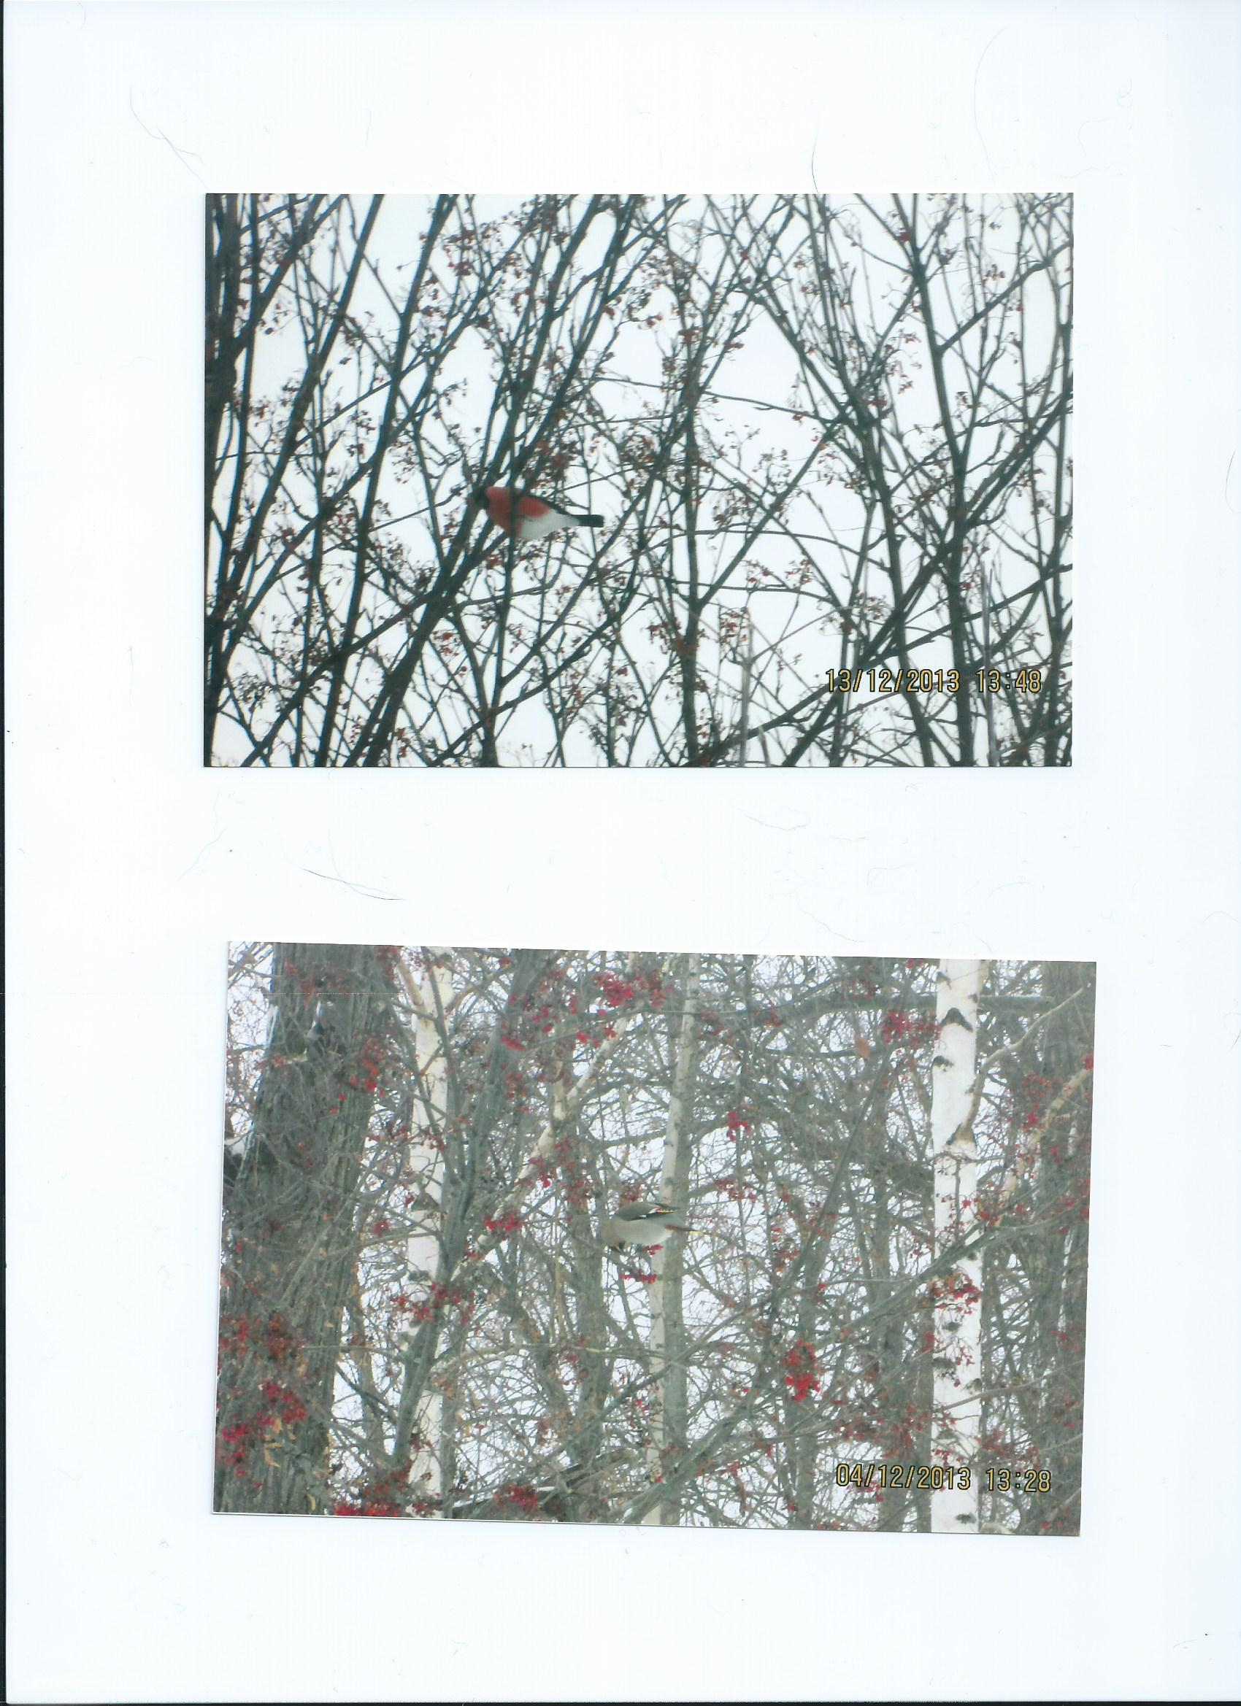

Приложения № 8.2
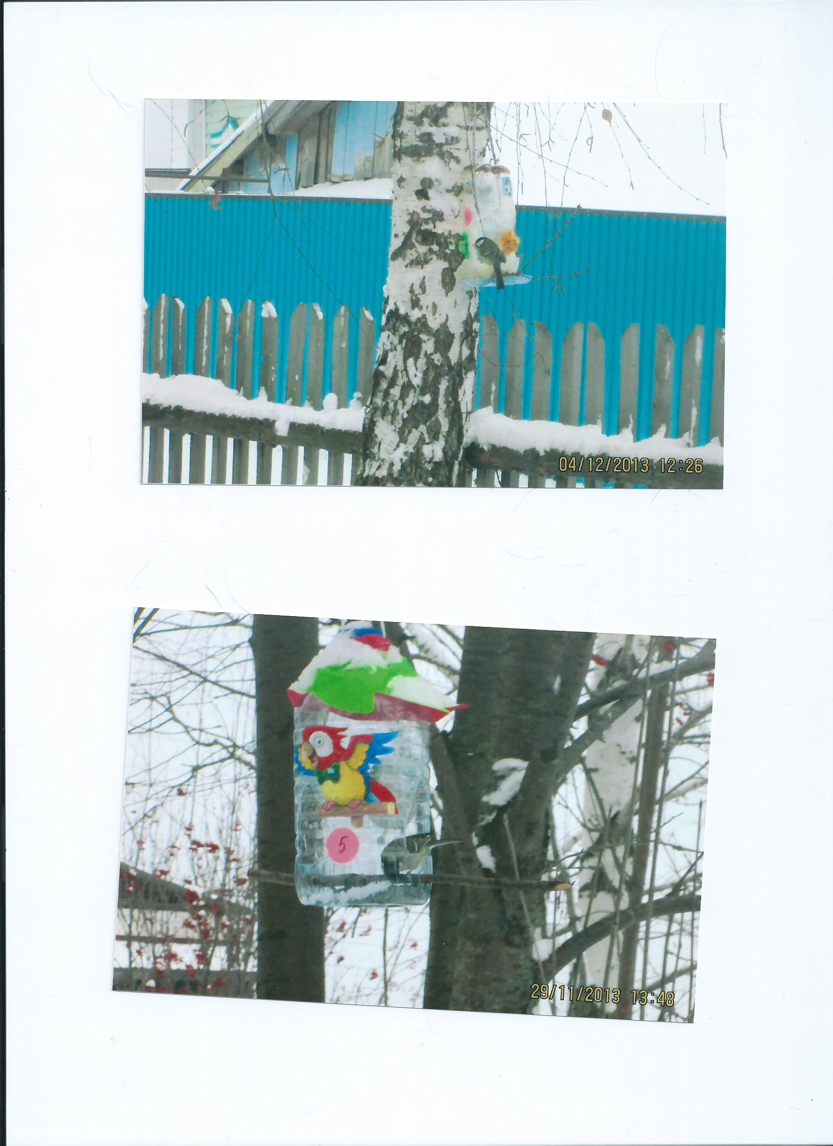

Форма № 4
Анкета руководителя детской работы
- Фамилия, имя, отчество: Венских Алевтина Александровна
- Тема работы: « Покормите птиц зимой »
- Домашний адрес, телефон: 612945 Кировская область Малмыжский район п/о Аджим д. Исаево ул. Мира 86; телефон 8-982-386-6104
- Телефон рабочий: 8 (83347) 34-1-25
- Место работы и должность: МКОУ СОШ с. Аджим, учитель начальных классов
- Электронный адрес школы: adjm2008@yandex.r

